淡江時報 第 1187 期
【新任二級主管介紹】商管學院運輸管理學系暨研究發展處運輸與物流研究中心主任陳俊穎
113學年度新任二級主管介紹
最高學歷：國立中央大學土木工程研究所運輸工程博士

重要經歷：美國馬里蘭大學土木與環境工程學系訪問學者、開南大學空運管理學系系主任、開南大學空運管理學系助理教授

未來願景及規畫：專業學習最終還是要在實務中應用。參與產學和研究計畫是實踐的好途徑，不僅能提升實務經驗，還能幫助研究所申請。運輸領域的碩士學歷對未來工作有很大幫助。我們期望學生不僅在學術上出色，更能將專業於職場上發揮。
2024/09/07

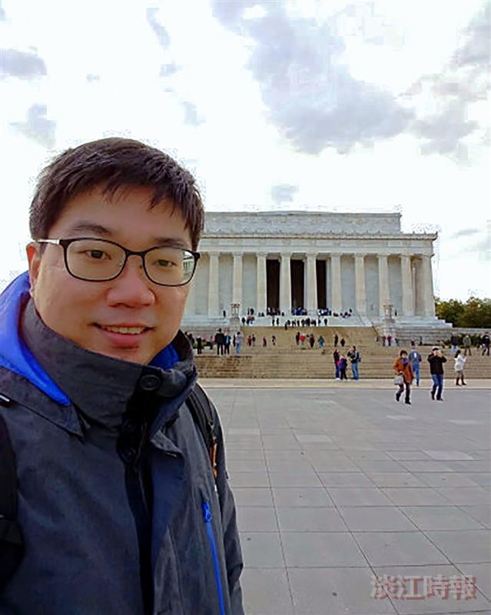
113學年度新任二級主管介紹

